

**实验报告**

**题目： 总线控制**

**学 院：信息学院**

**专 业：计算机科学与技术**

**班 级：19 计科2**

**学 号：1951219**

**姓 名： 钱荣晟**

**2020 年6月**

1. **实验目的**

熟练掌握Logisim通过使用真值表、表达式等方式设计并实现总线控制的作用。

1. **实验内容**

运用Logisim通过使用真值表、表达式等方式设计并实现字形总线控制的作用。

1. **实验步骤（图文方式叙述）**
2. **封装编码器和译码器**
3. **制作三态门控制器**

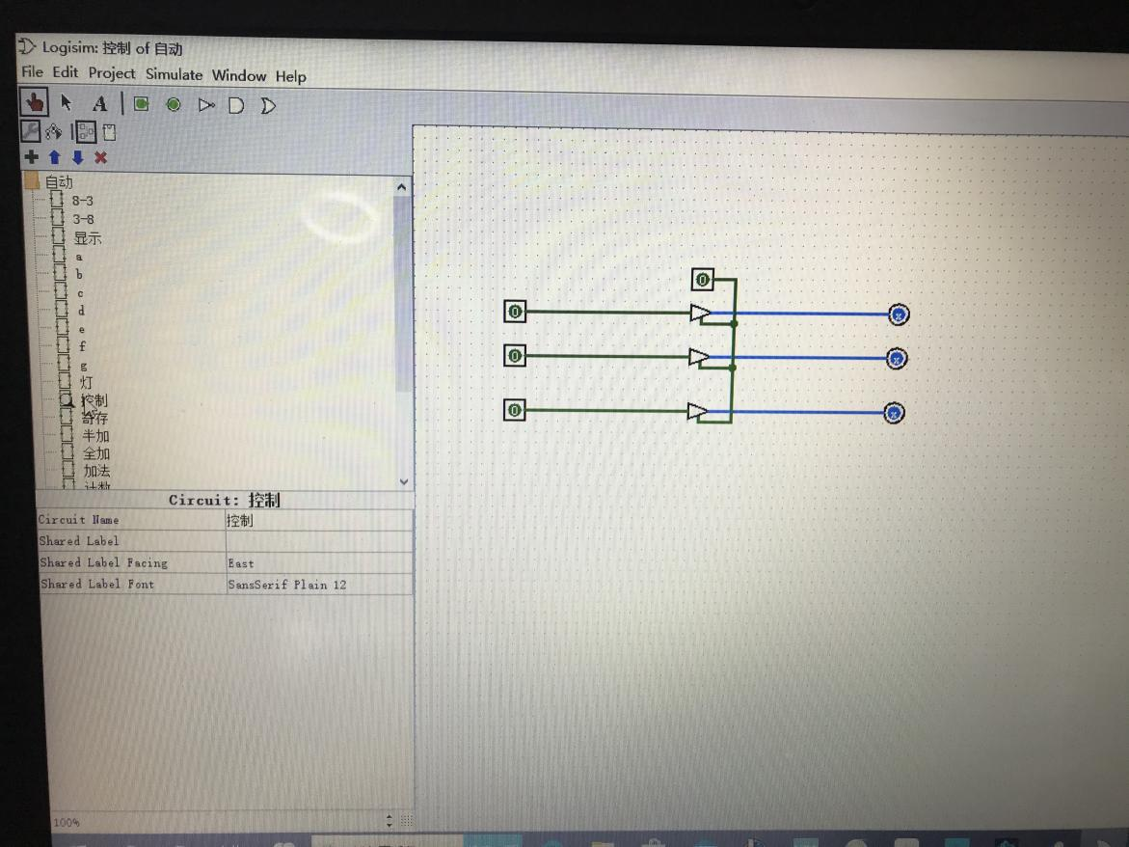

1. **将他们以上个实验的电路图的方式先摆放**

**4.然后在额外增加控制的开关**（拍照时最上面的led没有接上，所以没有亮，后来已经解决，最终版电路已经附上）

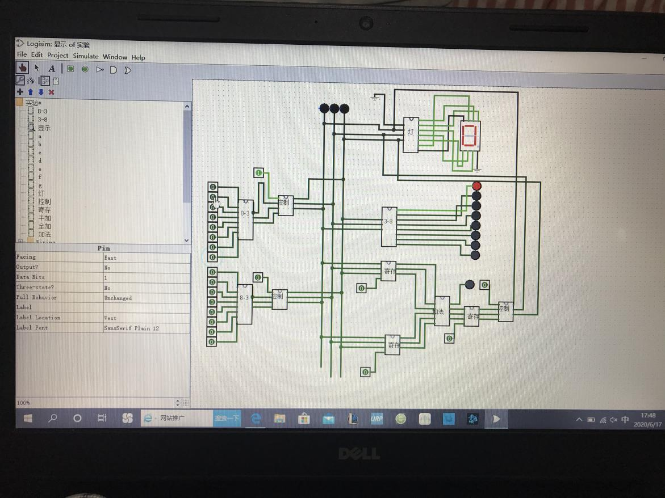

**四、实验结果（遇到的问题与解决）**

遇到一次线变红的现象

解决：接上电源后问题解决

**五、实验体会**

其实这个实验不存在太大的难度，只要会做上一个实验，那么这个实验就是在上一个实验的基础上加了一些小小的优化而已，其他的没有什么大的改变。